Dynamic Entity Engine – Обзор

Мотивация
Знакомы ли Вы с игрой «Герои Меча и Магии» или с «Цивилизацией»? Или с любой другой игрой с множеством различных юнитов, наподобие Драконов, Рыцарей, Лучников, или, может быть, Танков, Сверхзвуковых Истребителей и Ракетных Крейсеров? Или может быть Вы разрабатываете бизнес-приложение с десятками различных бизнес-сущностей, с которыми Ваша бизнес-логика должна работать?
Если Вы разрабатываете что-то наподобие этого, как бы Вы поступили?
Будете ли Вы создавать десятки или сотни классов (по одному на каждую сущность) с десятками get/set-методов (по паре на каждое свойство) внутри? Конечно же, Вы – один из опытнейших объектно-ориентированных разработчиков и Вы построите прекрасно-продуманную иерархию сущностей (или игровых юнитов). И если Ваши сущности должны сохраняться долговременно (в БД, например), то Вы пропишите их отображения на реляционные таблицы с помощью JPA-аннотаций. После чего Вы напишете тонны бизнес-логики (десятки сессионных бинов), чтобы как-то управлять и обрабатывать эти плоские сущности – сущности, просто состоящие из наборов свойств, задаваемых парами get/set-методов.
А что бы Вы сделали, если Вашей бизнес-логике требуется перехватывать события наподобие propertyChanged или propertyAccessed? Например, Вы имеете 50-60 различных сущностей, содержащих в среднем по 10 свойств каждая. Но лишь в небольшом ряде случаев Вам требуется перехватывать события типа propertyChanged или entitySaved. Станете ли Вы добавлять поддержку слушателя событий в каждый get/set-метод, где это потребуется? Или Вы добавите поддержку слушателей во все get/set-методы, т.к. Вы не знаете заранее, где она может потребоваться?
А давайте снова вернёмся к объектно-ориентированной иерархии… К примеру, все Ваши сущности имеют свойство id, выступающее в роли первичного ключа. В большинстве случаев этот id – целое число, но в редких исключениях это строка. Многие Ваши сущности имеют свойство name, например User, Client или Organization. User и Client являются людьми, поэтому их общие свойства (name, surname, birthDate и taxNumber) Вы можете задать в общем базовом классе Person. Однако свойство name должно перейти в ещё более абстрактный класс (назовём его NamedEntity), поскольку Organization также имеет имя. Поле taxNumber должно перейти в класс Client, поскольку оно касается только клиентов и никак не касается, например, User-а. Но Organization также может играть роль клиента, поэтому Client не есть Person. В такой ситуации Client представляет просто абстрактного клиента, который расширяется до конкретных ClientPerson и ClientOrganization. Соответсвенно, ClientPerson должен наследовать два класса: Person и Client. Аналогично ClientOrganization – два класса: Organization и Client. Окончательная иерархия выглядит как показано на рисунке 1.
В Java, однако, Вы не имеете множественного наследования, а интерфейсы не работают, т.к. Вам необходимо прописать JPA-аннотации к свойствам. Но даже если бы интерфейсы работали, Вам было бы необходимо повторять код, реализующий одинаковые свойства, или, как минимум, Вам пришлось бы агрегировать единственную реализацию многократно, при этом код доступа к агрегациям опять таки должен повторяться. Иными словами, многократная агрегация является так же повторением кода.
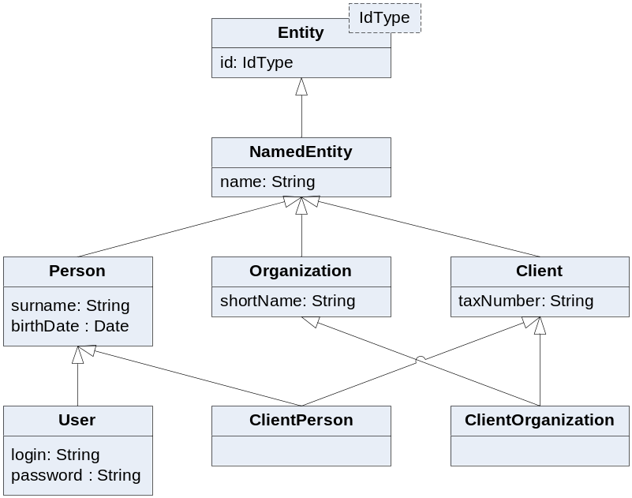
Рисунок 1 – Пример иерархии
Я надеюсь, всего этого достаточно, чтобы спросить Вас, действительно ли Вы хотите делать всю эту работу из раза в раз? Действительно ли Вы хотите писать вручную десятки классов с сотнями свойств, даже если get/set-методы генерируются средой разработки? Действительно ли Вы хотите постоянно заботится о поддержке слушателей событий и строить хорошо продуманные иерархии?
Иными словами, хотите ли Вы постоянно делать одно и то же?
Я надеюсь, Вам необходима прагматическая и оптимальная реализация Вашей задачи с минимумом повторяющегося кода и минимум повторяющейся рутинной работы с Вашей стороны. Если так, то позвольте спросить Вас, действительно ли Вам необходимо точное реляционное отображение некоторой сущности Вашей бизнес-модели на Java-класс? Если нет, позвольте предложить решение, реализованное в данном фреймворке.

Решение
Идея данного решения основана на мета-видении системы. Каждая сущность есть просто сущность, и каждой свойство некоторой сущности есть просто свойство. Таким образом, всё, что Вам необходимо, это иметь класс Property для представления любого именованного свойства, и класс Entity для представления любой именованной сущности, обладающей набором свойств.
Иными словами, каждое Property имеет атрибуты name и value. Конечно же, было бы очень неплохо расширить определение Property также атрибутами valueClass и defaultValue. Ещё далее Вы можете расширить Property поддержкой PropertyListener-ов и любыми другими необходимыми вещами.
Аналогично, каждая Entity имеет, как минимум, name и набор дочерних Property. Далее она может быть расширена поддержкой EntityListener-ов и другими вещами.
Конечно, Вы можете сказать, что такое решение имеет большие накладные расходы, т.к. каждое Property, помимо собственно value, также должно хранить name, valueClass и defaultValue. И, аналогично, каждая Entity также должна «знать» своё name и, возможно, что-то ещё. Т.е., например, если мы имеем тысячу различных экземпляров сущности Ware, то каждый экземпляр будет хранить копию строки «Ware» в качестве имени. Сущность Ware имеет, например, три свойства: id, name и price. Таким образом, эти три строки «id», «name» и «price» также будут дублироваться тысячу раз каждая. Кроме этого по тысяче раз будут одни и те же храниться значения для valueClass и defaultValue. Конечно же, это очень неэффективное использование памяти.
Для устранения такой ситуации мы вводим понятие PropertyDescriptor-а и EntityDescriptor-а соответственно. Эти классы включают любую общую информации о свойствах и сущностях соответственно (name, valueClass, defaultValue – PropertyDescriptor; и, как минимум, name – EntityDescriptor). Таким образом, каждая Entity и каждое Property должны знать только о своих дескрипторах, а это, всего лишь, одна ссылка на объект. При этом, конечно же, возможно устранить дублирование самих дескрипторов. Внутренний механизм может сохранять каждый уникальный дескриптор во внутренней карте и если Вы создаёте ещё одно Property (возможно даже для другой Entity) с одинаковым набором параметров, то существующий дескриптор будет использован вместо сохранения дубликата. Всё это сделано прозрачно для конечного разработчика, т.е. для Вас.

Пожалуйста обратите внимание, данная реализация не поддерживает слушателей событий и прочих «наворотов», она просто демонстрирует идею.

Пример
Пакет ru.rododin.dynamic_entity_engine.demo.unit содержит простой пример использования данной идеи. Пример выводит понятие Unit-а, определяемого посредством перечисления UnitDefinition. Конечно, совсем несложно предложить другую реализацию, где все Unit-ы будут задаваться посредством .properties-файлов или посредством XML-конфигурации.

